 | Critérium  Fiche de rencontre  Poule de 2 équipes | 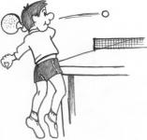

Etablissements | Noms Prénoms | Résultats |  |  |  |  |  |  |  |  | Gagnant | Signature de l’arbitre
 |  | Double |  |  | Simple 1 |  |  | Simple 2
1
2

Critérium
Fiche de rencontre
Poule de 2 équipes

Etablissements | Noms Prénoms | Résultats |  |  |  |  |  |  |  |  | Gagnant | Signature de l’arbitre
 |  | Double |  |  | Simple 1 |  |  | Simple 2
1
2

